TRUNK CONTROL TEST

Observation: | Trunk_Control_Test_R01
File: | 0000.doc
Versie documentatie: | 1.2
Status: | Draft | Request for Comments | Final
Standaard: | HL7 Versie 3 (augustus 2004)
Auteurs: | Ir. A.M. Fleurke, Dr. W.T.F. Goossen, E. J. Hoijtink, Drs. J. van der Kooij & Drs. M. Vlastuin.
Brondocument: | Nictiz Specificaties CVA-keteninformatiesysteem versie 1.1 d.d. 29 september 2004  Dr. William Goossen, Drs. Ron Meijer, Pamela van der Kruk, Drs. Lonneke Reuser

1. Versie beheer

versie | datum | wijzigingen | auteurs
1.2 | 19-09-2006 | Aanvulling: geschikt voor andere domeinen binnen Care Provision | Dr. I. Jonkersz
1.1 | 22-11-2005 | SNOMED CT codes toegevoegd. | Drs. Judith van der Kooij
1.0 | 26-04-2005 | Versienummer naar 1.0, final oplevering | Drs. Judith van der Kooij

In eerste instantie is dit zorginformatiemodel ontwikkeld voor het CVA-Ketenzorg, maar het blijkt ook geschikt voor andere domeinen binnen Care Provision.

2. Doel van de Trunk Control Test

De Trunk Control Test (TCT) evalueert de rompstabiliteit van de patiënt (Collin et al, 1990; Franchignoni et al, 1997). Met name voor de zitbalans.

3. Wetenschappelijke onderbouwing

Deze test is betrouwbaar, valide en eenvoudig te gebruiken (Collin et al, 1990; Franchignoni et al, 1997). De test wordt afgenomen met de patiënt in rugligging en wordt gescoord met een ordinale driepuntsschaal (0, 12 en 25 punten) (Koolstra et al, 2001). Deze schaal is na epidemiologische evaluatie opgenomen in de richtlijn beroerte van de KNGF (Koolstra et al, 2001, van Peppen et al, 2004).

4. Beschrijving variabelen van de Trunk Control Test

De Trunk Control Test evalueert de rompstabiliteit van de patiënt. Met name voor de zitbalans. De test wordt afgenomen met de patiënt in rugligging en wordt gescoord met een ordinale driepuntsschaal (0, 12 en 25 punten).

De test bestaat uit vier variabelen:
1 Omrollen naar de paretische zij
2 Omrollen naar de niet paretische zij
3 Balans houden in zit op de rand van het bed (30 sec.)
4 Het opkomen vanuit lig naar zit

Elke variabele krijgt een van onderstaande waarden:
0 = patiënt kan beweging niet uitvoeren
12 = kan beweging maken met compensaties
25 = kan beweging normaal uitvoeren

Daarnaast kunnen enkele opmerkingen toegevoegd worden, bijvoorbeeld: test niet afneembaar, reden: ____________________________________

5. Werkinstructie

Voor het uitvoeren van de test zijn een oefenbank of bed en een stopwatch nodig. De test wordt afgenomen met de patiënt in rugligging. De ondergrond dient vlak te zijn in horizontale positie; een hoofdkussen is toegestaan. Indien er hekken aanwezig zijn, dienen deze omlaag geplaatst te zijn. Verbale instructie moet beperkt blijven tot de opdracht.
Afzetten met de arm(en) is toegestaan. Het trekken met de arm(en) wordt daarentegen wel als een compensatie beschouwd. Het is niet toegestaan de patiënt een hand te geven ter ondersteuning.

opdracht 1 en 2
Instructie: “Kunt u op de paretische zij draaien”?
Daarna: “Kunt u op de niet paretische zij draaien”?
De patiënt dient zowel met de schouders als het bekken volledig op de zij gedraaid te zijn.

opdracht 3
Instructie: “Kunt u zonder op de handen te steunen gedurende 30 seconden op de bedrand blijven zitten”?
Voor een maximale score is het toegestaan dat de handen op de benen van de patiënt liggen.
De voeten van de patiënt staan op de grond en er wordt geen steun gegeven middels een (rug)leuning.

opdracht 4
Instructie: “Kunt u zonder dat u zich ergens aan vast houdt, op de rand van het bed (of oefenbank) komen zitten”?
Hoe en over welke zij de patiënt tot zit komt, wordt vrij gelaten.

Aandachtspunten:
De test mag worden uitgevoerd in de volgorde 1, 2, 4, 3 (Collin et al, 1990; Franchignoni et al, 1997).

6. Interpretatierichtlijnen

De opdrachten worden als volgt beoordeeld;
0 punten = patiënt kan de beweging niet uitvoeren
12 punten = patiënt kan de beweging uitvoeren, maar moet compensaties gebruiken (bijvoorbeeld het optrekken met handen en/ of extra vast houden)
25 punten = patiënt kan de bewegingen normaal uitvoeren

Over de interpretatie van de somscore is niets bekend bij de auteurs.

7. Literatuur/bronvermelding

- Collin, C. & Wade, D. (1990). Assessing motor impairment after stroke: a pilot reliability study. Journal of Neurology, Neurosurgery & Psychiatry, 53 (7), 576-579.
- Franchignoni, F. P., Tesio, L., Ricupero, C. & Martino, M. T. (1997). Trunk control test as an early predictor of stroke rehabilitation outcome. Stroke, 28 (7), 1382-1385.
- Koolstra, M., Burgers-Bots, I. A. L., Lemmens, C. J., Smeets, C. J. & Kwakkel, G. (2001). Klinimetrie na een beroerte. Amersfoort: NPi en VUmc.
- Peppen, van, R.P.S., Kwakkel, G., Harmeling - van der Wel, B.C., Kollen, B.J., Hobbelen, J.S.M., Buurke, J.H., Halfens, J., Wagenborg, L., Vogel, M.J., Berns, M., Van Klaveren, R., Hendriks, H.J.M., Dekker, J., (2004). KNGF Richtlijn Beroerte; Amersfoort: Koninklijk Nederlands Genootschap voor Fysiotherapie (KNGF). Supplement bij het Nederlands Tijdschrift voor Fysiotherapie, 114 (5), 1-82.

8. Een voorbeeld van het instrument

Dit is beschikbaar in de richtlijn van de KNGF.

9. Model en beschrijving

De centrale act is de gehele score van de TCT: een waarde voor de Observatie die ontstaat als som van de vier onderdelen. Rechts staan de vier variabelen en de mogelijke scores. Deze vier scores moeten worden ingevuld om tot het totaal te komen (1..1 relatie of cardinaliteit).

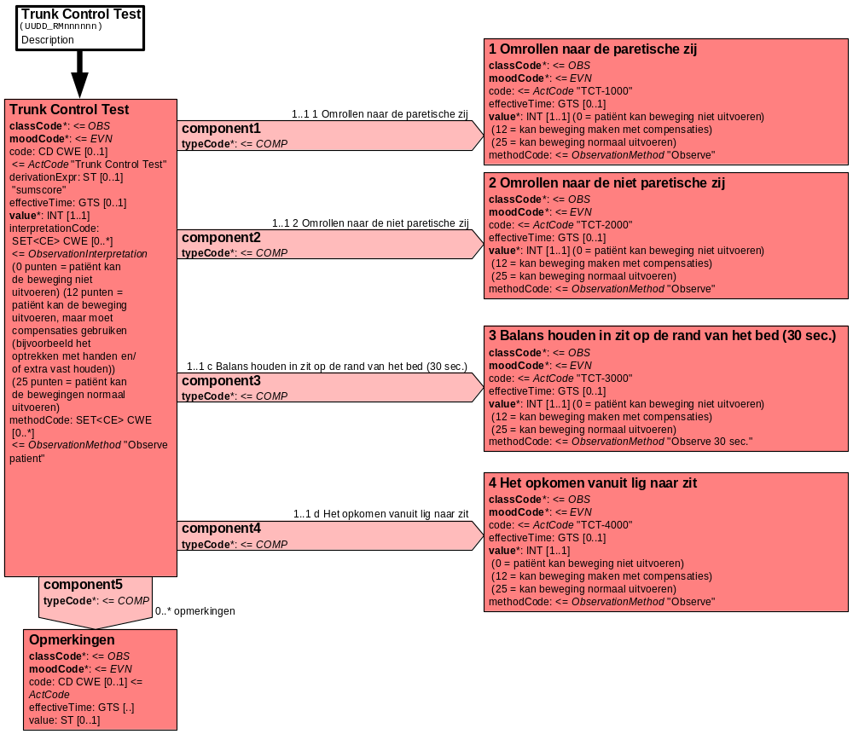

10. Mapping tabel uittreksel en OID voor vocabulaire

Voor de opname van de Trunk Control Test in een HL7 v3 bericht is een correcte weergave van de schaal, de codes en de mapping naar HL7 v3 noodzakelijk. Die is in onderstaande tabel opgenomen. De hier in opgenomen codes zijn verplicht.

Een tweede belangrijk onderdeel hier is de HL7 OID (unique Object Identifiers). De vraag is uitgezet bij het secretariaat van HL7 Nederland. De OID voor CVA-KIS is: ********

Mapping Domeingegevens, systemen, Vocabulaire en R-MIM CVA
Sub-onderdeel |  | Variabele uit instrument | verplicht/ optioneel / reden verplicht | DMIM | Plaats in HL7 Model | Datatype HL7 | Cardinaliteit | Vocabulaire | Code | Vb | SNOMED
Detail van Trunk Control Test |  |  | Condition Node element
 |  | totale score TCT | V | OBS | OBS: value | INT | 1..1 | CVA-KIS | Trunk Control Test
 |  | 1: Omrollen naar de paretische zij | V | OBS | OBS: value | INT | 1..1 | CVA-KIS | TCT-1000
 |  | 2: Omrollen naar de niet paretische zij | V | OBS | OBS: value | INT | 1..1 | CVA-KIS | TCT-2000
 |  | 3: Balans houden in zit op de rand van het bed (30 sec.) | V | OBS | OBS: value | INT | 1..1 | CVA-KIS | TCT-3000
 |  | 4: Het opkomen vanuit lig naar zit | V | OBS | OBS: value | INT | 1..1 | CVA-KIS | TCT-4000 |  | 282929007
 |  | Opmerkingen TCT: | V | OBS | OBS: value | ST | 0..1 | CVA-KIS | TCT-9999

De mapping tabel uit de Engelse versie is hier weergegeven.

Mapping Domain data, systems, Vocabulary and R-MIM CVA
Subpart |  | Variable from instrument | mandatory/ optional / reason mandatory | DMIM | Place in HL7 Model | Datatype HL7 | Cardinality | Vocabulairy | Code | Vb | SNOMED
Detail of Trunk Control Test |  |  | Condition Node element
 |  | total score TCT | M | OBS | OBS: value | INT | 1..1 | CVA-KIS | Trunk Control Test
 |  | 1: roll to weak side | M | OBS | OBS: value | INT | 1..1 | CVA-KIS | TCT-1000
 |  | 2: roll to strong side | M | OBS | OBS: value | INT | 1..1 | CVA-KIS | TCT-2000
 |  | 3: balance in sitting position on the edge of the bed with the feet off the ground for at least 30 seconds | M | OBS | OBS: value | INT | 1..1 | CVA-KIS | TCT-3000
 |  | 4: sit up from lying down | M | OBS | OBS: value | INT | 1..1 | CVA-KIS | TCT-4000 |  | 282929007
 |  | Remarks TCT: | M | OBS | OBS: value | ST | 0..1 | CVA-KIS | TCT-9999

11. Nadere toelichting

De werkinstructie is overgenomen uit Peppen, van, R.P.S., Kwakkel, G., Harmeling - van der Wel, B.C., Kollen, B.J., Hobbelen, J.S.M., Buurke, J.H., Halfens, J., Wagenborg, L., Vogel, M.J., Berns, M., Van Klaveren, R., Hendriks, H.J.M., Dekker, J., (2004). KNGF Richtlijn Beroerte; Amersfoort: Koninklijk Nederlands Genootschap voor Fysiotherapie (KNGF). Supplement bij het Nederlands Tijdschrift voor Fysiotherapie, 114 (5), 1-82.

Alleen de SNOMED CT code voor item 4, ‘Het opkomen vanuit lig naar zit’, kon gevonden worden. De schaal zelf kan niet integraal in SNOMED.

